劳动者个人用工备案信息线上查询操作方法

劳动用工备案信息提供门户网站、手机APP和自助服务终端查询，操作方法为：

**1.门户网站查询**。通过浏览器登陆“内蒙古人力资源和社会保障网”进行查询。

第一步：登陆网页后，点击“个人服务”菜单。

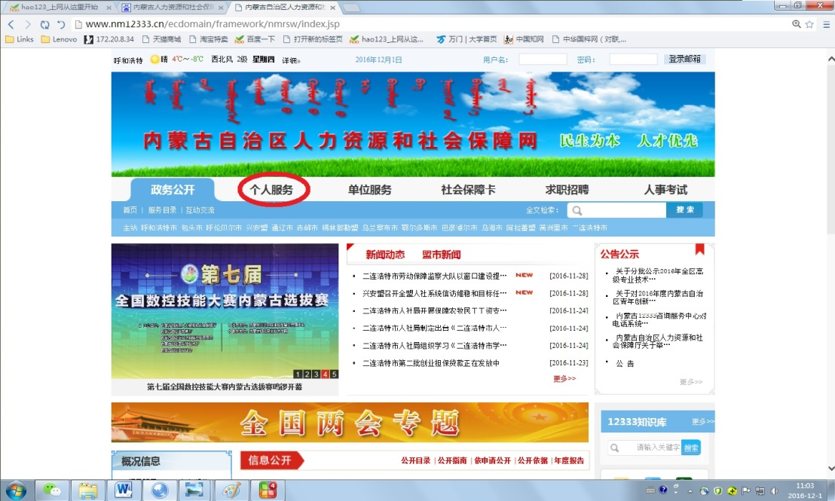

第二步：进入“内蒙古12333”网上服务大厅后，在“我要查询”专栏中点击“我的备案信息”菜单，选中“用工备案查询”。

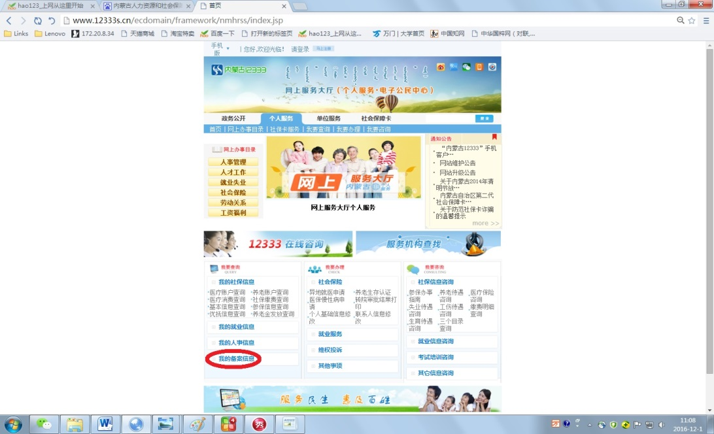

第三步：弹出网上服务大厅“用户登录”界面后，查询者需实名注册，完成注册后能够实现“一网注册，全网通用”。

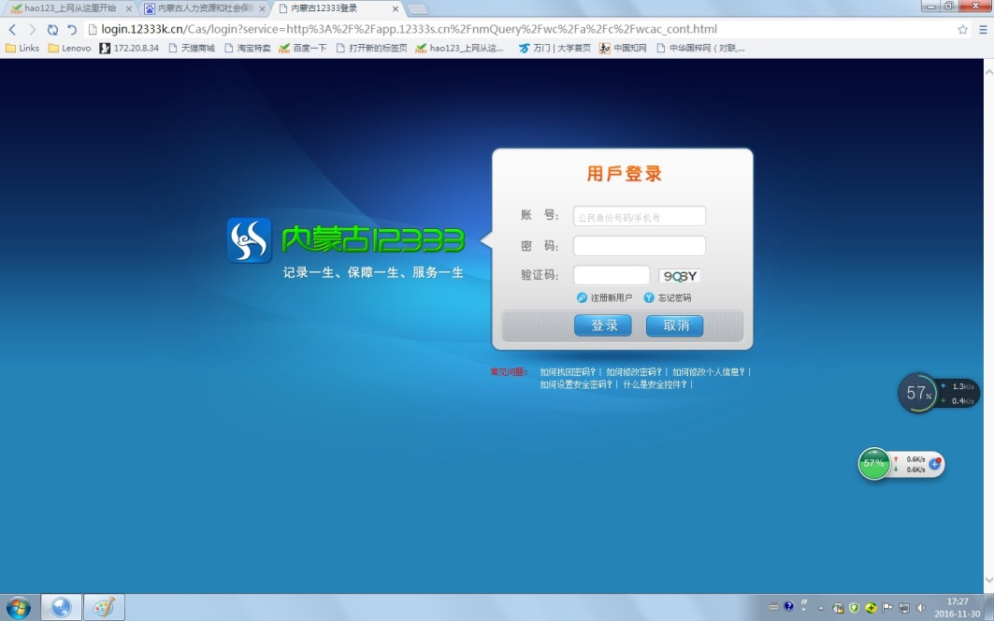

第四步：登陆网上服务大厅（个人服务）后，点击“劳动服务就业”专栏中“备案查询”子菜单，即可查询工作单位名称、组织机构代码、营业执照、合同有效标记、终止解除原因、终止解除时间、经办日期等信息。

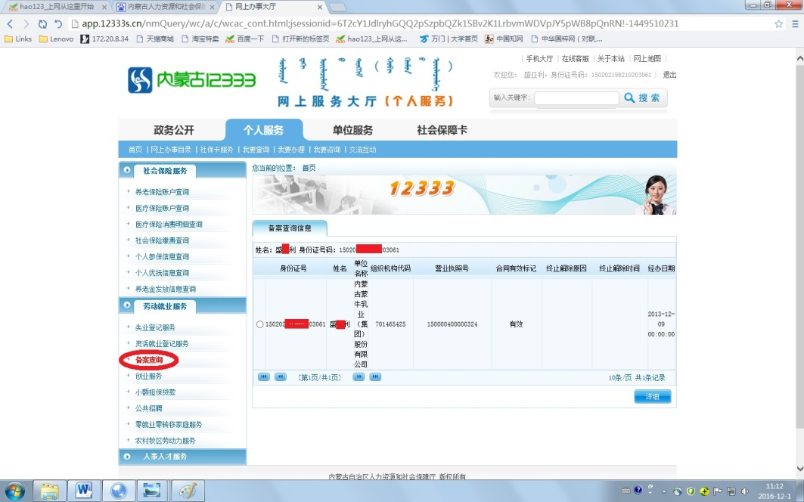

**2.手机APP查询**。安卓、苹果用户下载“内蒙古12333”手机客户端软件。

第一步：打开“内蒙古12333”软件，首次使用需完成实名制注册，完成注册后能够实现“一网注册，全网通用”。

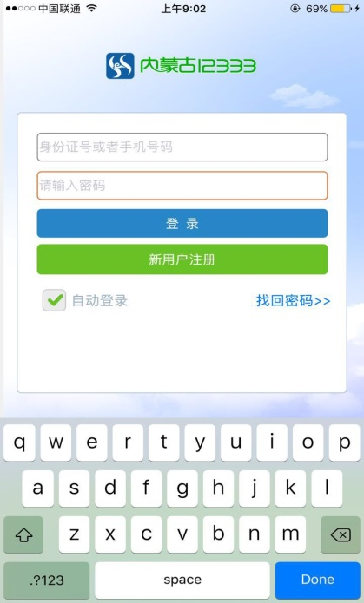

第二步：登陆后，点击“求职招聘”图标。

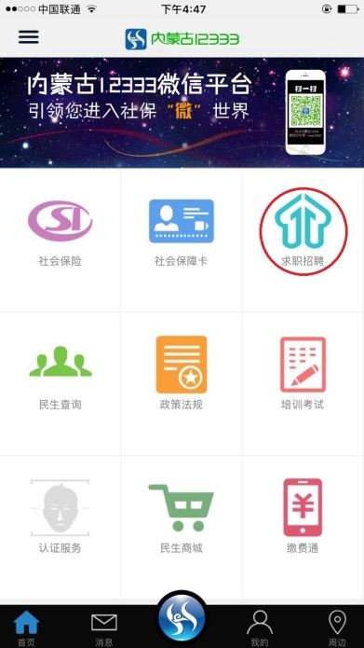

第三步：点击“用工备案”图标，即可查询单位名称、合同起始日期、合同终止日期信息，继续点击可查询“用工备案明细”，详细了解该工作时间阶段内职工岗位工种、合同期限类型、社会保险情况、职业资格等级、单位工资报酬等。同时，为满足用户需求，还提供自定义查询服务功能，查询者可自定义查询某一时间段的用工备案信息。

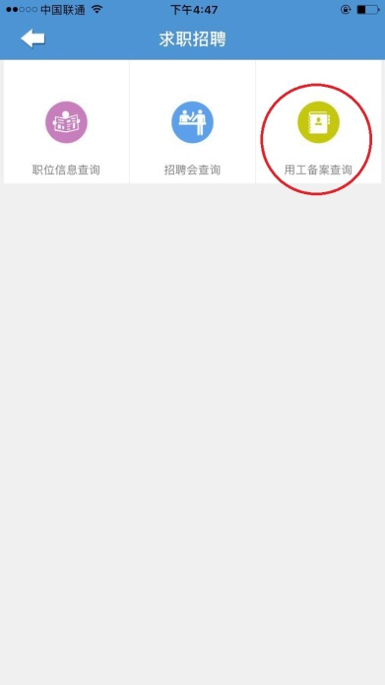

**3.自助服务终端查询**。通过“内蒙古12333”自助服务一体机进行查询。

第一步：点击自助服务一体机主页中“劳动就业”按钮。

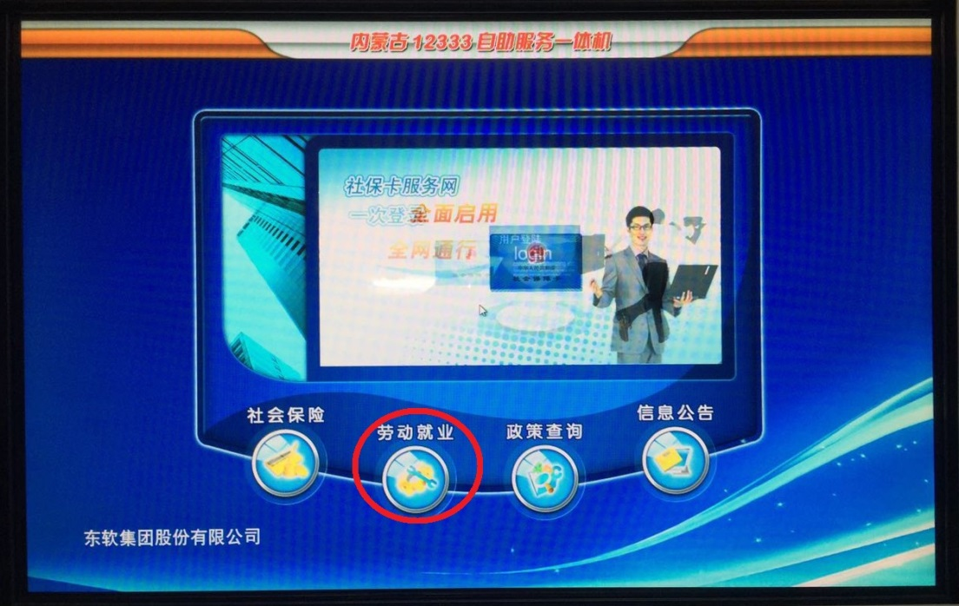

第二步：进入“劳动就业”界面后，点击“用工备案信息查询”按钮。

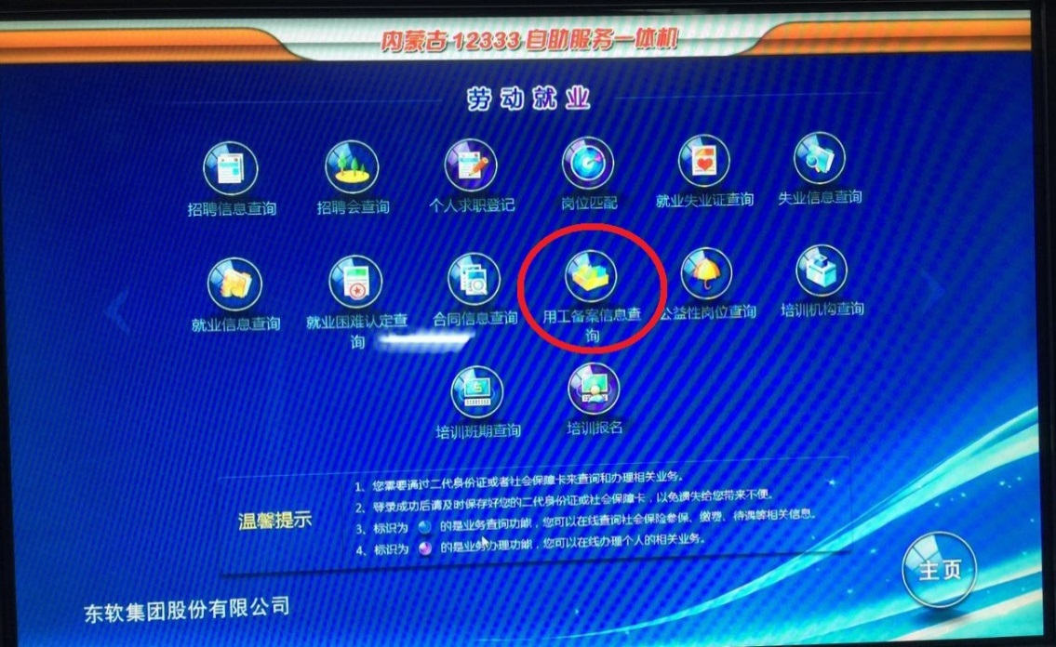

第三步：听到语音提示并弹出登录系统的对话框后，查询者可自行选择点击身份证登录、社保卡登录、指纹登录、指静脉登录四种方式的任意一种，按照语音和文字提示登录系统。

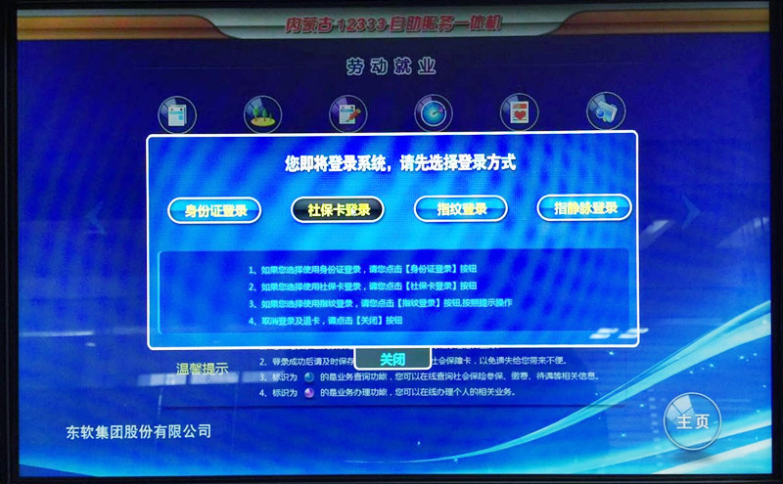

第四步：进入系统界面后，点击“用工备案信息查询”按钮，即可查询单位名称、合同起始日期、合同终止日期信息，继续点击可查询“用工备案明细”，详细了解该工作时间阶段内职工岗位工种、合同期限类型、社会保险情况、职业资格等级、单位工资报酬等。同时，还提供自定义查询服务功能，查询者可自定义查询某一时间段的用工备案信息，查询完毕后点击“退出”系统界面。

